Dichiarazione sostitutiva di certificazione
(art. 46 del Decreto del Presidente della Repubblica 28 dicembre 2000, n. 445, Testo unico delle disposizioni legislative e regolamentari in materia di documentazione amministrativa)

Il/la sottoscritto/a .........................................................................................., iscritto/a dell’Ordine dei Dottori Commercialisti e degli Esperti Contabili di Udine,

DICHIARA
ai sensi dell’art. 46 del D.P.R. 28 dicembre 2000, n. 445

di aver partecipato, nel TRIENNIO 2017/2019 ai seguenti Eventi formativi accreditati ai fini della Formazione Professionale Continua, di seguito indicati:

Si evidenzia che sono da indicare SOLO ED ESCLUSIVAMENTE gli eventi formativi non già pubblicati nell’Area Riservata del portale https://www.formazionecommercialisti.org/odcecud/:
 | Ordine/Ente che ha accreditato l’evento | Titolo dell’evento | Codice di accreditamento evento ¹ | n° crediti 2017 | n° crediti 2018 | n° crediti 2019
1
2
3
4
5

1 Il codice di accreditamento dell’evento è reperibile sul sito del Cndcec o da richiedere all’Ente accreditante (freccia rossa) Nell’esempio sotto riportato il codice è: 150228

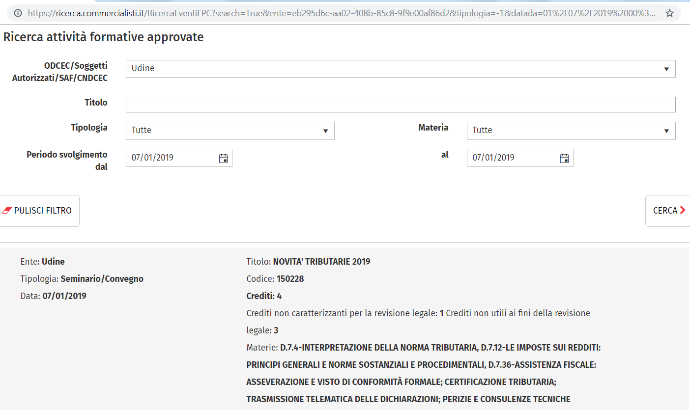

Attività Formative Particolari ( NON VALIDE ai fini Formazione da Revisore Legale)

Il sottoscritto dichiara inoltre di aver letto il nuovo Regolamento sulla Formazione Professionale Continua deliberato dal Consiglio Nazionale nella seduta del 12 giugno 2019 e di aver svolto per il triennio 2017/2019 le seguenti attività di formazione professionale di cui al titolo IV art. 16 comma 1 del suddetto Regolamento:
Attività formative | Ente organizzatore | Data | Titolo dell’evento | Durata  evento | Sede di svolgimento | N° crediti
a) Relazioni agli eventi formatìvi approvati dal Consiglio Nazionale.
b) Relazioni nelle scuole e nei corsi di formazione per praticantl approvate dal Consiglio Nazionale.
c) Moderatore agli eventi formativi approvati dal Consiglio Nazionale.
d) Pubblicazion! di natura tecnico-professionale su argomenti compresl nell'Elenco delle materie oggetto delle attività formative
e) Docenze presso Universltà nelle materìe comprese nell'Elenco delle materie oggetto delle attività formative.
f) Docenze annuali presso istituti tecnici ed enti equiparati nelle materie comprese nell'Elenco delle materie oggetto delle attivita formative.
g) Partecipazione alle commissioni per gli esami dì Stato per l'esercizio della professìone di dottore commercialista e di esperto contabile e per l'esame per l'iscrizione al registro dei revisori contabili,
h) Partccipazìone alle commissioni di studio e gruppì dl lavoro del consigllo Nazionale, degli Ordini territoriali e loro Fondazioni.
i) partecipazione ai gruppi di lavoro e alle commissicni di studio degli organismi ronali e internazionalì cui aderisce ìl Consiglio Nazionale.

l) Parteclpazlone alle commissioni mìnisteriali e pariamentari, nazicnali o europee.
m) Partecipazione alle commissioni de8lì organi di governo dei Comuni, delle Province e delle Regioni.
n) Partecipazione alle assemblee degli Ordini territoriali per l'approvazìone del bilancio preventivo e consuntivo.
o) Superamento di esarni in corsi universitari e master, in ltalia e all'estero, nelle materie comprese nell'Elenco delle materie oggetto delle attività formative;
gli esami suddetti devono attfibuire crediti formativi universitari. (solo fino alla stipula delle convenzioni di cui all'art.7, comma 4l
p) Partecipazione e docenze ad eventi formativi non accreditati, organizzati da Università, Autorità indipendenti o altre lstituzioni pubbliche aventi ad
oggetto materie professionali, di cui sia attestata la partecipazione dal
soggetto organizzatore-
q) Parlecipazione a comitati sclentifici o editoriali di Associazioni/organizzazioni costituite dagli Ordini terrìtoriali o dal Consiglio Naziooale.-

Si ricorda che per le ATTIVITA’ FORMATIVE A DISTANZA anno 2017, 2018 e 2019, non presenti nell’estratto conto dei crediti, è necessario allegare alla presente gli ATTESTATI che contengano i codici di accreditamento Cndcec.

Si rammenta che ogni Ente Formatore ha l’obbligo di invio crediti al Consiglio Nazionale e, quest’ultimo, di aggiornare i crediti di ogni iscritto attraverso una procedura automatica. Qualora il credito di un evento organizzato da un Ente terzo non risulti nel proprio estratto conto dei crediti, dovrà essere contattato l’Ente stesso

La Formazione da Revisore Legale dovrà essere verificata nell’area riservata del Mef, unico Ente preposto all’assolvimento dell’obbligo.

............................................................, li .................. Firma

****************************************************************************************

Il sottoscritto dichiara altresì di essere informato delle sanzioni penali previste dall’art. 76 del D.P.R. 445/2000, per le ipotesi di falsità in atti e dichiarazioni mendaci.

Informativa sul trattamento dei dati personali
Ai sensi dell’art. 13 del Decreto Legislativo 30 giugno 2003, n. 196(di seguito “Codice Privacy”) e dell’art. 13 del Regolamento UE n. 2016/679 (di seguito “GDPR 2016/679”), Codice in materia di protezione dei dati, i dati personali sopra riportati sono raccolti e trattati, anche con strumenti informatici, esclusivamente per la valutazione dei crediti formativi professionali, per la quale la presente dichiarazione sostitutiva viene resa, nei modi e nei limiti necessari per ottenere la predetta valutazione.

